ФЕДЕРАЛЬНОЕ ГОСУДАРСТВЕННОЕ АВТОНОМНОЕ ОБРАЗОВАТЕЛЬНОЕ УЧРЕЖДЕНИЕ ВЫСШЕГО ОБРАЗОВАНИЯ
«РОССИЙСКИЙ УНИВЕРСИТЕТ ТРАНСПОРТА»
(РУТ (МИИТ))

Институт железнодорожного транспорта
Кафедра «Интеллектуальное управление и информационная безопасность в высокоавтоматизированных транспортных системах»
Отчёт
по заданию 02
«Дополнение сайта-визитки сценарием»
По дисциплине «Web-программирование»
Выполнил:
студент группы ТКИ-541
Анисимов Е.С.
Проверил:
________________________
Москва 2026
Оглавление
1. Формирование рациональной передаточной функции. 3
2. Формирование передаточных функций с выделенными нулями и полюсами 8
3. Исследование объекта с запаздыванием 11
Вывод 12

- Цель работы
Дополнить сайт-визитку чистым JavaScript и реализовать циклическое переключение цветов фона и текста ячеек таблицы.
- Формулировка задачи
Вариант 16: по нажатию экранной кнопки инвертировать цвета фона и текста во всех ячейках таблицы. Изменять CSS-классы средствами JavaScript; повторное нажатие возвращает исходное оформление.
- Содержательная часть
  - Разметка и сценарий
К исходной HTML-странице добавлены таблица навыков с классом theme-light и кнопка-переключатель. В файле script.js обработчик события click переключает у таблицы классы theme-light и theme-inverted. CSS задаёт два набора цветов; скрипт управляет только классом, поэтому разметка ячеек и их текст не меняются.
const table = document.querySelector("#skills-table");
table.classList.toggle("theme-inverted");
table.classList.toggle("theme-light");
  - Схема алгоритма сценария
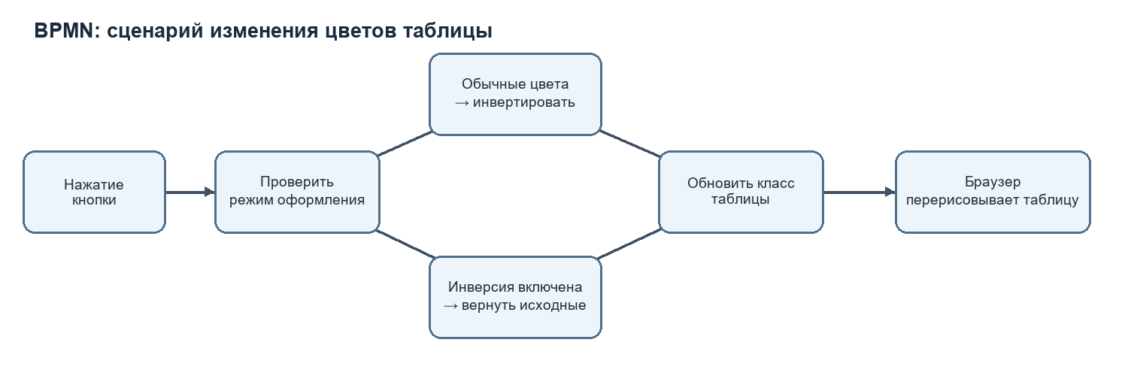
- Ветвление при переключении CSS-класса
  - Технологический процесс сайта
    - Сеть Петри
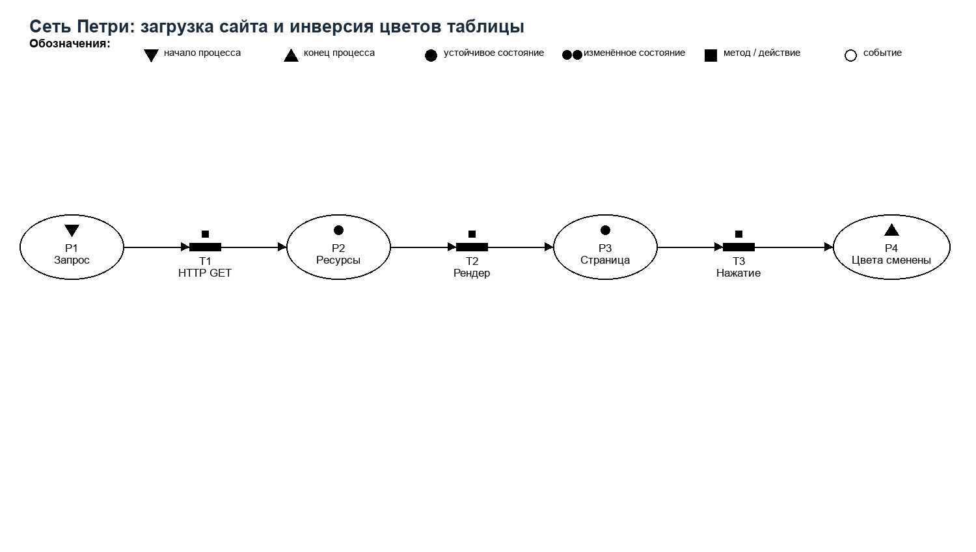
- Сеть Петри загрузки сайта и пользовательского действия
    - DFD
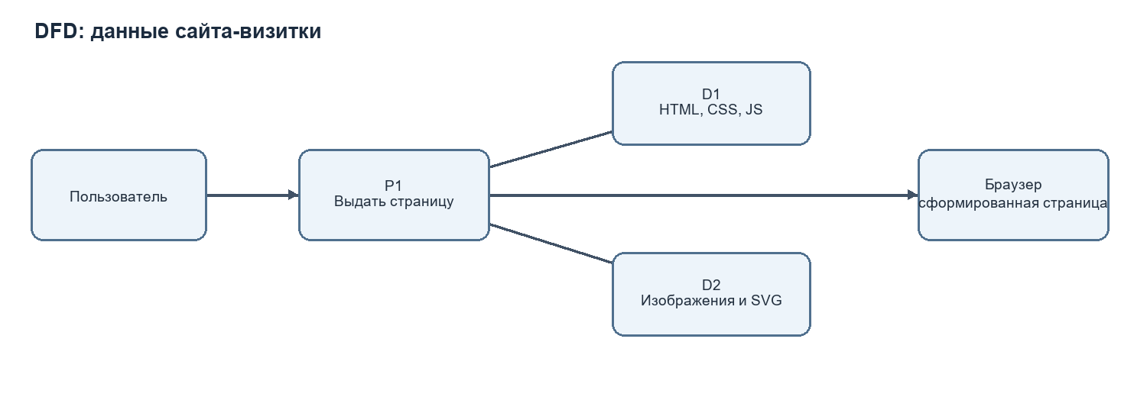
- DFD страницы и локальных ресурсов
    - BPMN
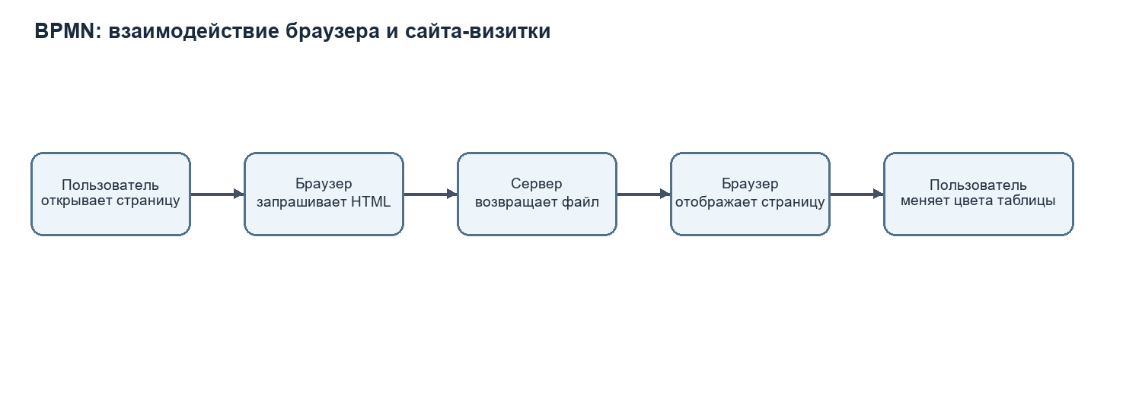
- BPMN взаимодействия пользователя с сайтом
  - Результат исполнения
После первого нажатия таблица получает класс theme-inverted: фон ячеек становится тёмным, текст — светлым. Второе нажатие возвращает theme-light и исходные цвета. Повторное использование кнопки не добавляет DOM-узлы и не меняет содержимое таблицы. Снимки начального и изменённого состояния браузера не приложены.
- Вывод
Сценарий реализует требуемое переключение классов с возвратом к исходной палитре. Визуальная смена ограничена ячейками таблицы навыков.

